- Introduction
Dans l’histoire de l’humanité, les hommes ont très vite compris l’importance du rôle des plantes. Cela les a conduits à s’intéresser à leur architecture et à leur fonctionnement. La plupart des espèces forestières sont directement identifiables par leur silhouette ou leur port. Ces notions physionomiques sont certes utiles dans la reconnaissance des arbres, mais ne permettent en aucun cas d'en comprendre le fonctionnement. L'architecture d'une plante dépend de la nature et de la position relative de ses différentes parties. Elle est, à tout instant, le résultat d'un équilibre entre le mode de croissance propre à l'espèce (patrimoine génétique) et l'influence de son environnement.
D'origine récente (Halle et Oldeman, 1970), l'analyse architecturale des arbres a pour but d'interpréter la structure globale de l'arbre et de comprendre les mécanismes morphologiques qui lui ont donné naissance. À chaque étape de son développement, l'arbre est abordé dans sa totalité, et l'ensemble des structures qui le constituent est considéré. Basée sur l'observation de caractères morphologiques fondamentaux, cette approche qualitative du développement de l'arbre est un préliminaire indispensable à toute tentative de modélisation et de simulation du fonctionnement d'un végétal.
- Croissance et développement
La croissance est l'augmentation continue de toutes les dimensions de la plante : longueur, largeur, diamètre, volume et masse. Cette augmentation est mesurable dans le temps. La croissance d'une plante entière fait intervenir en fait deux phénomènes concomitants :
- la croissance en dimension de chacun des organes après leur initiation : c'est la croissance au sens strict ;
- la multiplication du nombre de ces organes : c'est la liaison avec le développement.
Le développement représente l'ensemble des transformations qualitatives de la plante liées à l'initiation et à l'apparition de nouveaux organes. Contrairement à la croissance, le développement est un phénomène repérable dans le temps.
- Définition de la modélisation
La modélisation des plantes vise à formaliser les relations entre « plante-environnement » pour mieux comprendre le fonctionnement du système et prendre les décisions le concernant (c’est créer un modèle mathématique de la réalité).
- Définition d’un modèle
Un modèle a été défini comme étant la structure spatiale idéale réalisée par la plante au cours de sa croissance, dans un environnement non traumatique.
Pour une plante, la série d'architectures prises au cours de son développement est appelée son "modèle architectural" (Halle et Oldeman, 1970). Il correspond à la stratégie de croissance globale d'une plante et se définit par une combinaison particulière de caractères morphologiques directement observables sur le terrain.
- Simulation : est le fait de tester, éprouver des solutions proposées à un problème.
- Milieu naturel des racines
Hiltner en 1904 a défini le terme de « rhizosphère » (rhiza = racine, sphair = ce qui est autour) qui correspond au volume de sol influencé par l’activité racinaire dans laquelle la libération de divers composés organiques stimule la croissance des micro-organismes. Il s'agit d'une zone d'interaction entre des partenaires spécifiques, les racines, les micro-organismes et le sol.
  - Rôles des racines
Les racines, dont l’ensemble constitue l’appareil racinaire, habituellement souterrain (géotropisme positif et phototropisme négatif), Il sert à de multiples fonctions essentielles à la survie des individus. Notamment il permet à la plante :
- de stabiliser et s’ancrer au sol. Selon la granulométrie du substrat, la racine se développe et se ramifie plus ou moins. C’est le développement du système racinaire qui assure le maintien des sols et limite ainsi l’érosion ;
- d’absorber l'eau et les nutriments du sol ;
- l’accumuler des réserves et la production d’hormones.
  - Structure d’une racine
La figure 2 montre la structure basique d’une racine. La racine peut être divisée en cinq zones distinctes, spécifiques par leur anatomie et leur rôle. On distingue en partant de l'apex racinaire : la coiffe, le méristème apical, la zone méristématique, la zone d’élongation et la zone de différenciation :
- La coiffe : protège les cellules du méristème apical racinaire durant la progression de la racine entre les particules du sol. Au fur et à mesure que la racine croît, les cellules périphériques de la coiffe sont endommagées et meurent, ce qui rend indispensable leur renouvellement via la zone d’entretien ;
- Méristème apical : La croissance d’une racine commence par des divisions dans le méristème apical, situé à son extrémité. Le méristème est une « fontaine de jeunesse » grâce à un petit groupe de cellules capables de se diviser, appelées initiales. Les initiales du méristème apical racinaire sont localisées dans une petite zone sphérique du méristème et se divisent très lentement. Cette zone est appelée centre quiescent (du mot latin quiescere, se reposer) ;
- La zone de division cellulaire : comprend le méristème apical racinaire et les trois zones méristématiques qui en dérivent ;
- La zone d’élongation correspond à l’endroit où les cellules ne se divisent plus et commencent à s’allonger. La zone d’élongation est l’endroit où s’effectue la majeure partie de la croissance racinaire, permettant à la racine de s’enfoncer plus profondément dans le sol. La zone d’élongation recouvre un peu la zone de différenciation où les cellules commencent à se spécialiser en différentes catégories cellulaires ;
- La zone de différenciation correspond également au niveau où certaines cellules rhizodermiques se différencient en poils absorbants. Au-dessus de la zone de différenciation, se trouve la zone d’émergence des racines latérales.
Le système racinaire du palmier dattier dépourvues de poils absorbants, les racines latérales prennent naissance dans le péricycle (figure 4) et croissent vers l’extérieur en traversant l’écorce puis le rhizoderme. Cette série de coupes transversales montre le développement d’une racine latérale chez le saule. La racine principale est coupée transversalement tandis que la racine latérale est sectionnée longitudinalement (figure 3).

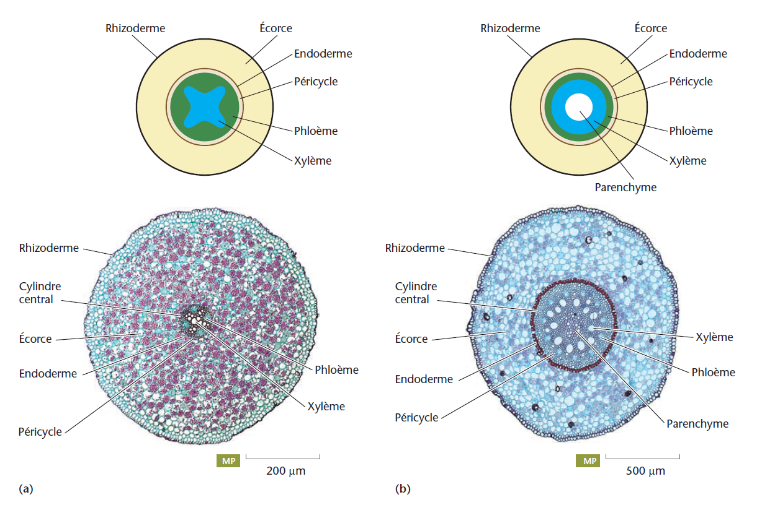

Figure 3 : La différence entre une racine dicotylédone (a) et monocotylédone (b)
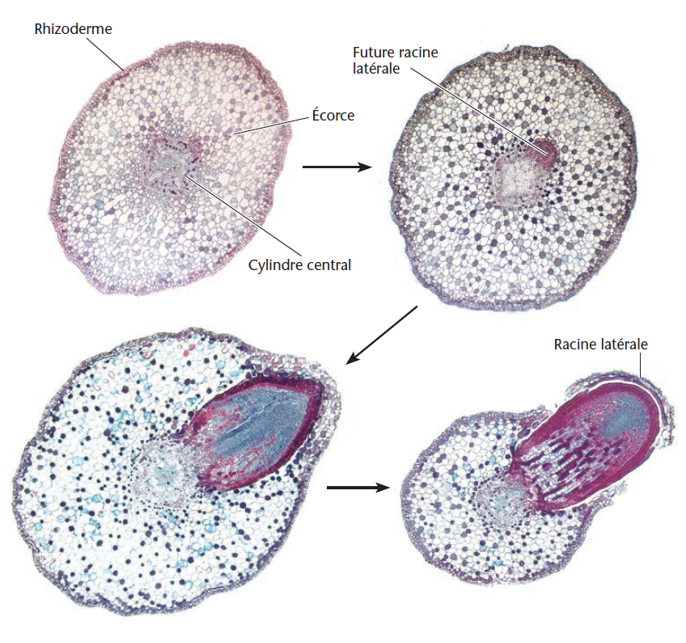
Figure 4 : Formation d’une racine latérale

- Définition de l’architecture racinaire
L’architecture racinaire est décrite par la distribution géométrique des racines dans un espace à trois dimensions et par la topologie : l’agencement des éléments qui composent le système racinaire les uns par rapport aux autres.
L’analyse architecturale doit donc définir :
- Les classes d’éléments du système racinaire et leurs propriétés ;
- Les processus dynamiques de développement qui aboutissent à sa construction.
Deux concepts couramment utilisés rendent compte du développement d’un système racinaire : la croissance et la différenciation :
- La croissance d’un système racinaire (ou d’une de ses parties) : est l’ensemble des modifications quantitatives ayant lieu au cours de son développement. Elle se rapporte donc à des changements de taille et de masse et conditionne l’architecture racinaire ;
- La différenciation renvoie aux modifications qualitatives qui se traduisent par l’acquisition des propriétés nouvelles. Elle détermine certains processus racinaire tels que la respiration et la production.
- Classification des architectures racinaires adultes
A la lumière des nombreuses observations réalisées après l’ouragan de fin 1999, il est possible aujourd’hui de proposer une nouvelle classification base sur l’utilisation de trois caractères morphologiques appliqués aux grosses racines ligneuses (tableau 1).
- La direction de croissance des racines explorant le sol en profondeur ;
- L’aspect linéaire ou fourchu des charpentières ;
- Le nombre de générations de charpentières.

Tableau 1: Classification des architectures racinaires (racines ligneuses) adultes

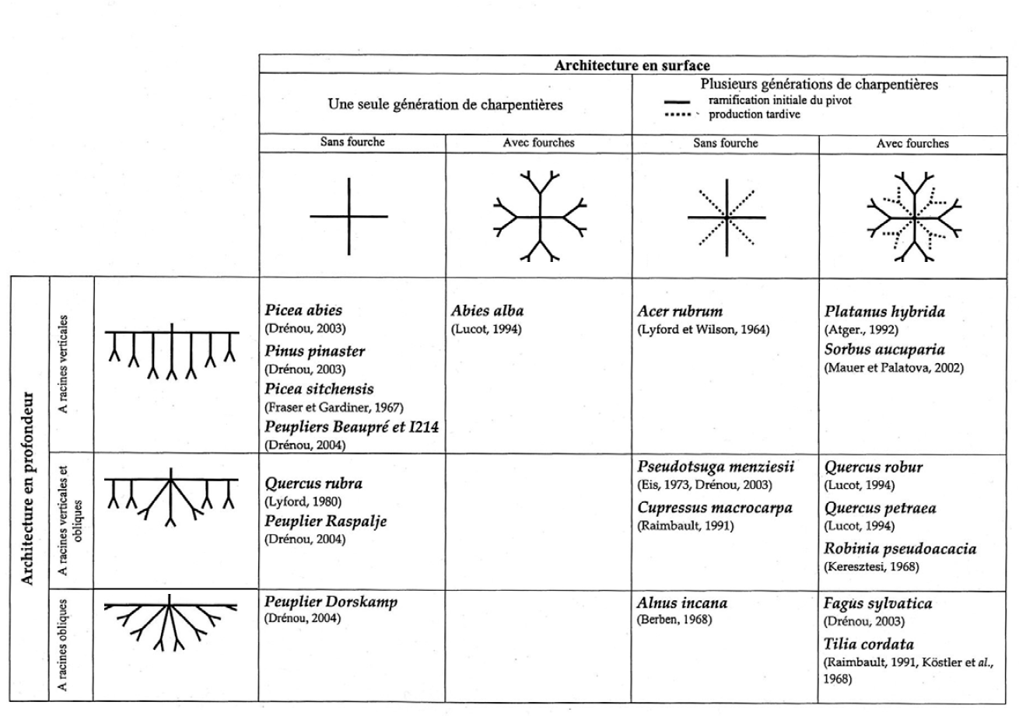

- Méthodes d’observation des racines
Malgré l’importance de système racinaire, les parties aériennes des végétaux ont fait l'objet d'études depuis près d'un siècle alors que leurs parties racinaires ont été longtemps ignorées parce que, les études portant sur les systèmes racinaires rencontrent des difficultés importantes, le principal obstacle consistant à se procurer les racines, sa difficulté d’accès a limite le nombre d’études. Actuellement, les méthodes les plus utilisées en prairie pour l’analyse du système racinaire restent les carottages, les ingrowth core, et les (Mini)-rhizotron car elles apportent le plus d’informations (tableau 2).
Tableau 2: Liste des paramètres accessibles par les différentes méthodes d'analyse du système racinaire
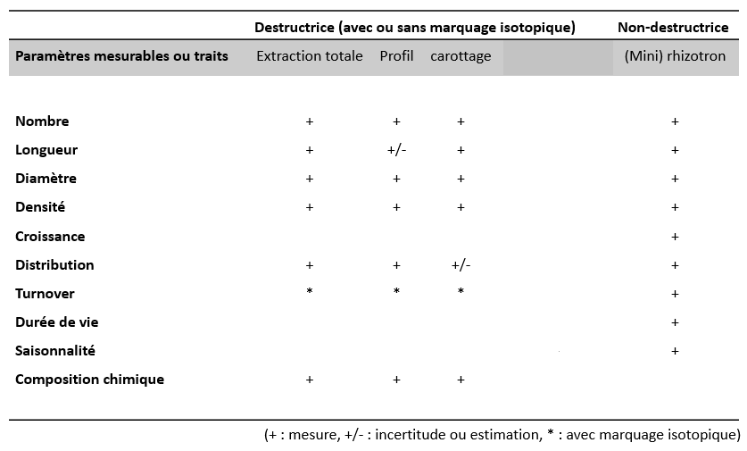

- Biomasse racinaire
Les mesures de biomasse racinaires sont beaucoup plus difficiles à effectuer que les biomasses aériennes. L’estimation de la biomasse souterraine et sa répartition dans le sol est encore fastidieuse, longue et difficile à réaliser, la méthode de tranchée Voronoï complète est fortement recommandé lors de l'estimation de la biomasse racinaire totale d’une plantation.
Un diagramme de Voronoï (aussi appelé décomposition de Voronoï, partition de Voronoï, polygones de Voronoï) représente une décomposition particulière d’un espace métrique déterminée par les distances à un ensemble discret d’objets de l’espace, en général un ensemble discret de points.
Les méthodes d’échantillonnage varient selon le mode de plantation. La première étape, quel que soit l’écosystème, consiste à tracer le diagramme de Voronoï autour de l’arbre sélectionné.
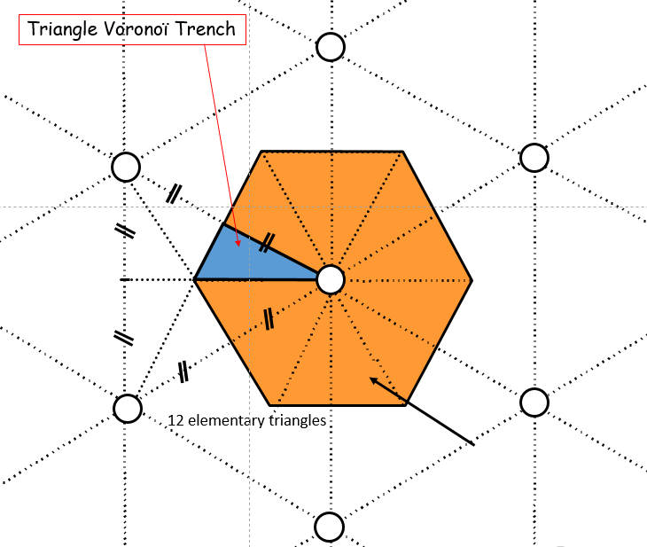
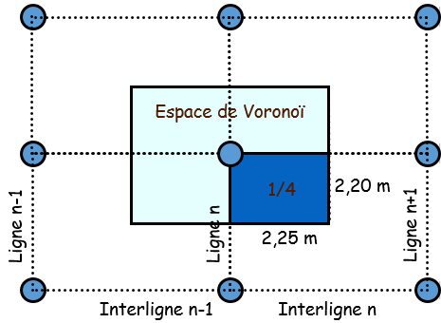

Figure 6 : Square Voronoï Trench

Figure 5 : Triangle Voronoï Trench
- Méthodes non destructives d’observation directe
  - Les minirhizotrons
C’est une méthode visuelle d’étude de la dynamique de croissance racinaire à travers un tube transparent inséré dans le sol, et la partie extérieure de tube est recouvré d’un plastique opaque pour se soustraire des effets de la pluie et de la lumière. L’inclinaison du tube est souvent variable selon les études. Les images du mini-rhizotron (racines en croissance et mortes) sont souvent prises avec une caméra ou un scanner.
Les minirhizotrons ont été utilisés pour la mesure de traits architecturaux comme la profondeur d’enracinement, la distribution des racines, la morphologie des racines peut être aussi étudiée par minirhizotrons, tel le diamètre des racines, La production de nouvelles racines et le renouvellement du système racinaire sont aussi observés avec cette technique, en particulier sur les dynamiques à court terme. Les interactions avec la faune souterraine, le suivi de phénomènes de parasitisme ont aussi fait l’objet d’étude par les minirhizotrons. Ces minirhizotrons ont contribué à enrichir notre compréhension des systèmes racinaires sur des aspects de phénologie, de distribution spatiale ou de production de racines et de longévité. Une alternative possible, plus simple d’installation, est l’emploi de minirhizotrons. Ces outils consistent en des tubes transparents installés dans le sol, dans lesquels on insère des caméras pour capturer des images des racines en sous-sol, et ainsi suivre leur croissance. Différents appareillages de capture d’images ont été mis au point et, de nos jours, les deux systèmes les plus répandus sont basés sur des caméras vidéo ou des scanners (Figure 7). Ce faible usage provient de la difficulté à une installation convenable.

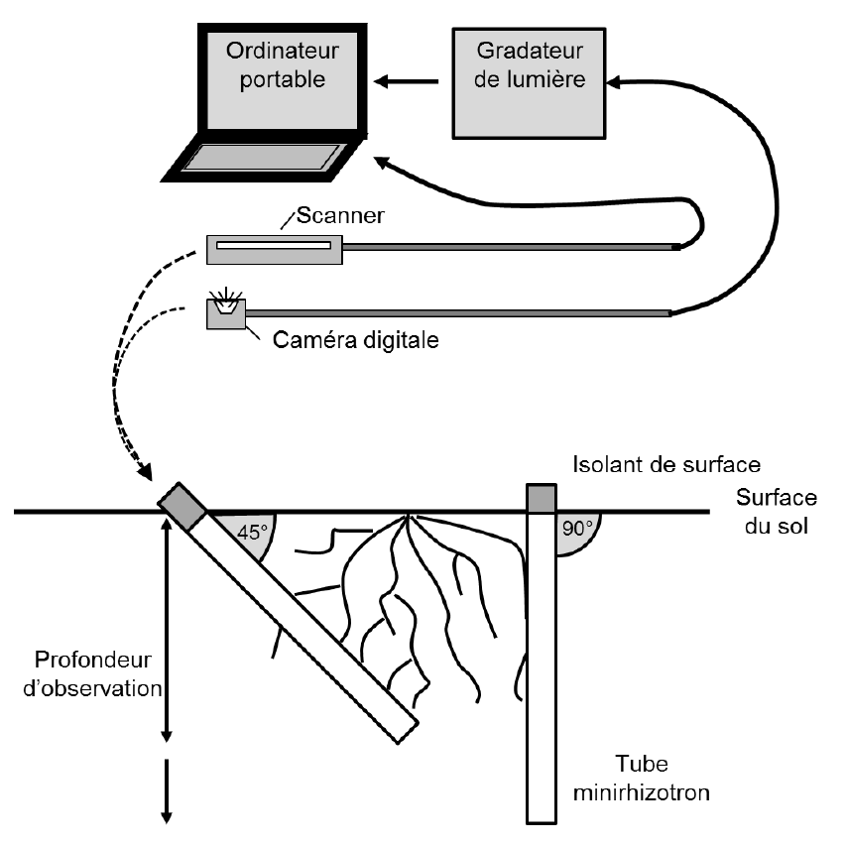

Figure 7 : Principe de fonctionnement des minirhizotrons modernes.
    - Tubes d'observation
- Installation des tubes d'observation
Les minirhizotrons reposent sur l’installation de tubes transparents installés dans le sol. Le type de sol et des facteurs spécifiques à l'espèce doivent être pris en compte lors de leur installation. Pour éviter de perturber le sol et la végétation, il faut minimiser le piétinement des zones étudiées.
Les sols caillouteux sont problématiques dans l’installation, à cause des complications de forage qu’ils provoquent. Les trous d’insertion des minirhizotrons sont généralement obtenus à l’aide de tarières ou de carottier, ou encore avec des dispositifs mécaniques de forage. Les tubes d’observations minirhizotrons sont généralement enfoncés jusqu’à 1 m de profondeur. Actuellement, les tubes minirhizotrons sont classiquement installés à un angle de 30° ou 45°, bien que certaines études utilisent des tubes verticaux (90°(.
- Protection du tube de la lumière et du climat
Il est nécessaire de fermer les deux extrémités du tube, avec un bouchon en pvc en partie inférieure et un capuchon sur la partie émergente, pour éviter la présence d’eau à l’intérieur du tube. Toutefois, l’eau peut aussi s’accumuler par condensation, et ainsi il est important d’isoler la partie émergée des tubes de la lumière et des fluctuations thermiques. Il est conseillé d’appliquer sur la surface des tubes émergés un matériau isolant réfléchissant. De plus, cette isolation permet d’éviter l’illumination de l’intérieur des tubes ainsi que les fluctuations thermiques qui peuvent affecter la croissance racinaire.
    - Systèmes de capture d'images des racines
Les systèmes d’acquisition utilisés de nos jours se divisent en deux catégories : les caméras vidéo numériques et les scanners rotatifs. Ces deux systèmes d’acquisition sont instrumentés à l’aide d’ordinateurs portables équipés de logiciels dédiés, gérant l’acquisition et l’étiquetage des images.
  - Méthode de Rhizotron
Un rhizotron peut être en position verticale ou horizontale, c’est une méthode d’observation directe de l’architecture et surtout de la dynamique de croissance racinaire. Ainsi, elle permet de caractériser au cours du temps, l’élongation, la durée de vie, la mortalité et la distribution spatiale du système racinaire en deux dimensions. Cette technique d’observation est utilisée classiquement chez les arbres tropicaux (l’Eucalyptus, palmier à huile…).
    - Principe de l'installation d'un rhizotron
Le principe du rhizotron consiste à appliquer une vitre ou d’un plexiglas contre la paroi d’une fosse creusée à 30 cm du stipe et suivre la dynamique racinaire (figure 8). Ce dispositif est légèrement incliné selon des positions proches de la verticale (20° par rapport à la verticale) de manière à intercepter et à conserver contre la surface vitrée le maximum de racines émises. Le rhizotron a été rafraîchie quand il était plein de racines ou endommagé par les intempéries. Le rafraîchissement consiste à enlever la vitre et à couper les racines, puis à refaire un bon contact sol/vitre.

Figure 8 : Principe de l'installation d'un rhizotron pour le palmier dattier
    - Mesure de la dynamique des racines
Le relevé de la croissance des racines a été tracé en utilisant une série de marqueurs indélébiles de 4 couleurs (noir, rouge, vert et bleu), chaqu’un possède 4 épaisseurs, à raison d’une couleur par semaine. Les données de la croissance racinaire ont été collectées en traçant le chemin visible suivi par les racines, à partir du point où elles sont apparues jusqu’à la coiffe en tenant compte du diamètre de racine par l’utilisation des marqueurs de différent épaisseur. Un numéro de série est attribué à chaque segmentation racinaire, il représente l’élongation racinaire dans le mois d’observation. L’absence d’une segmentation racinaire donnée désigne l’arrêt du développement des racines. Par la suite toutes les informations requises de chaque relevé (couleur, numéro de série, datte d’observation) sont mentionnées dans un cadre sur la feuille d'enregistrement. A la fin, pour obtenir une base de données exploitable, les élongations racinaires mesurées à travers le rhizotron doivent être numérisées à l’aide d’une table à digitaliser pilotée par le logiciel RhizoDigit (© Cirad) qui permet une acquisition semi-automatique des données de croissance racinaire.

